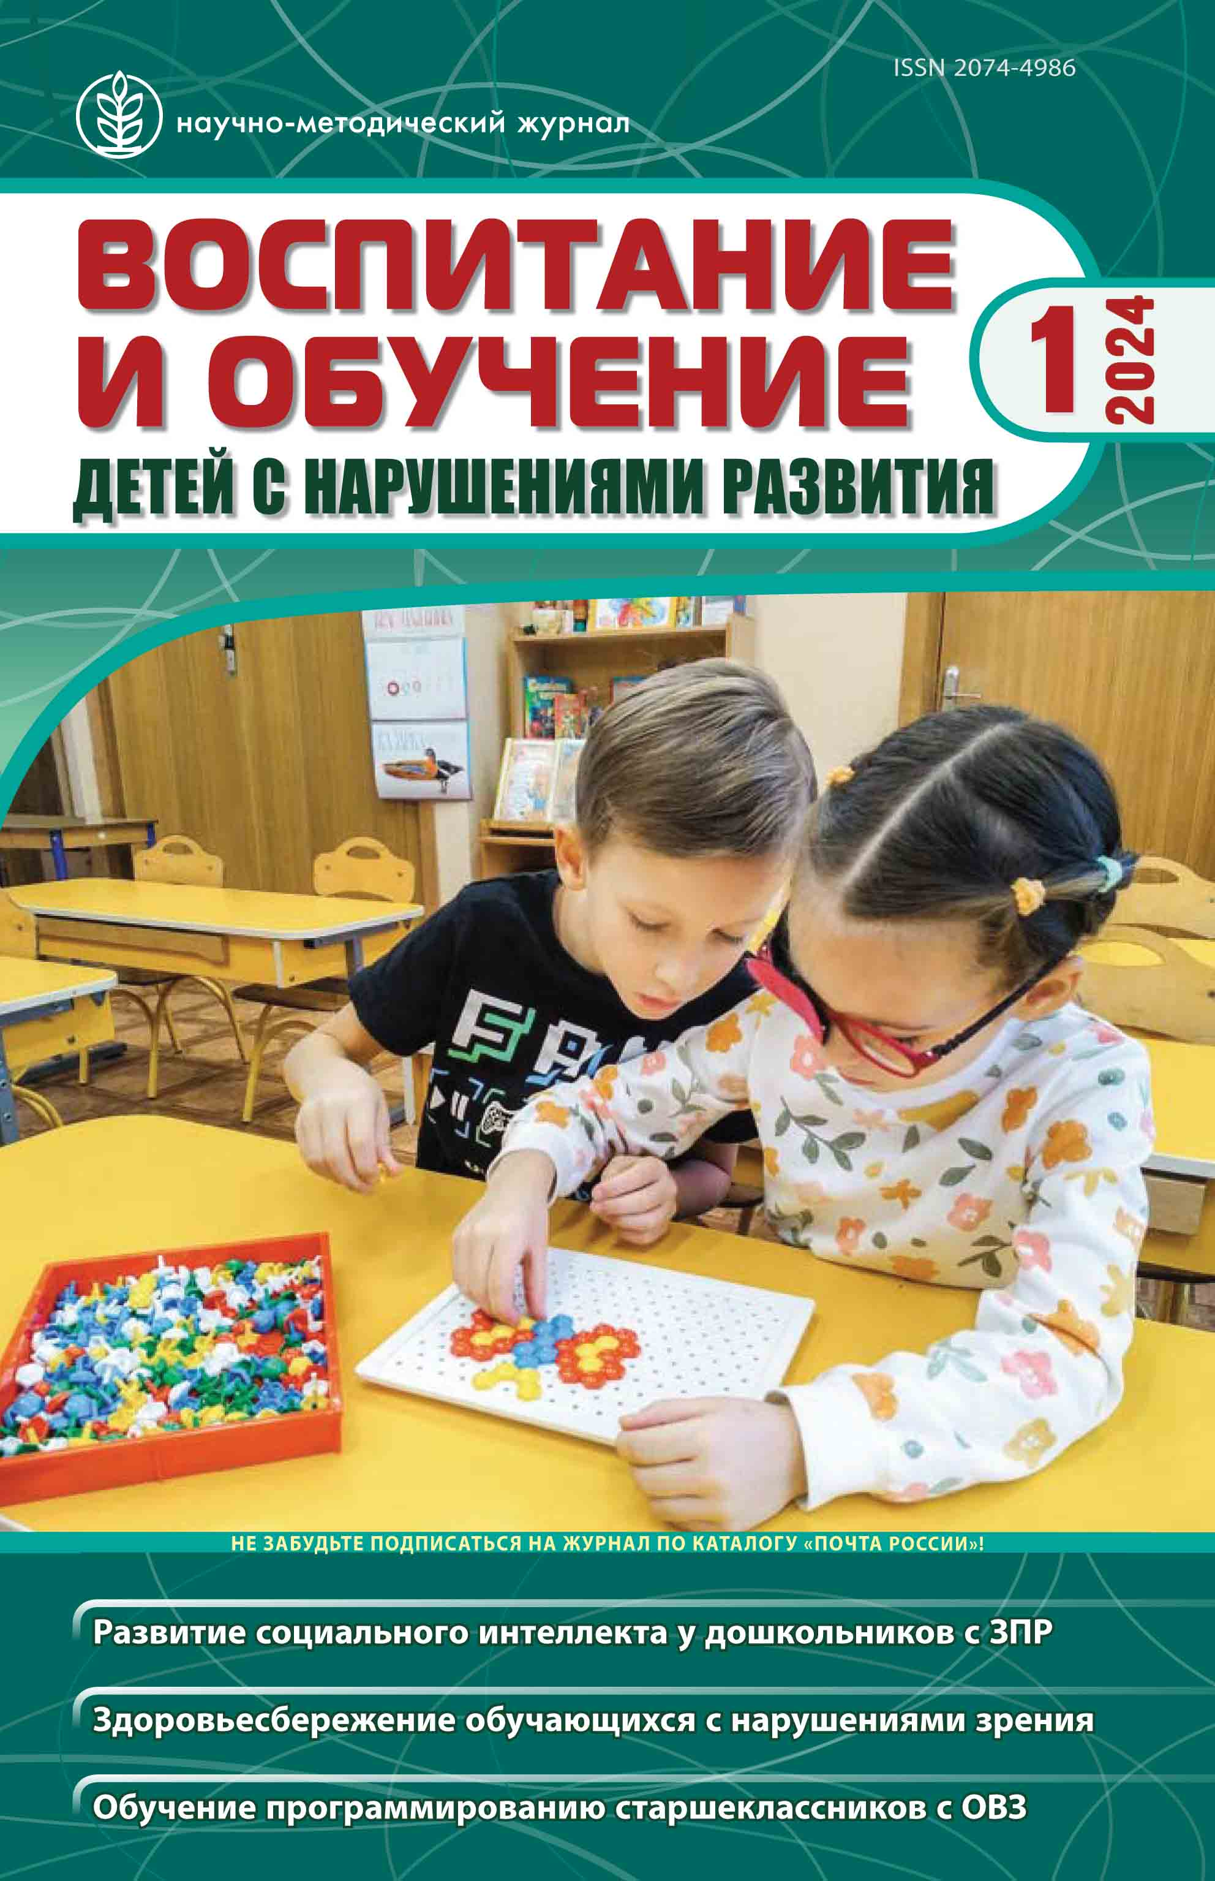
Выродова И. А., Патралова М.Б., Обучение школьников с умеренной умственной отсталостью в детских школах искусств: проблемы и перспективы // Воспитание и обучение детей с нарушениями развития. 2024. № 1.С. 6 - 77. ISSN 2074-4986
Аннотация: статья представляет собой введение в проблему, связанную с трудностями обучения музыке в Детских школах искусств (ДШИ) школьников с умеренными интеллектуальными нарушениями в развитии. Методом анализа адаптированных дополнительных общеразвивающих образовательных программ ДШИ авторы выявляют слабые места в организации и содержании обучения детей данной категории. Поднимается вопрос о необходимости междисциплинарного изучения поставленной проблемы, для реализации права школьников с умеренными интеллектуальными нарушениями на получение адекватного музыкального образования в стенах ДШИ.
Ключевые слова: дети с интеллектуальными нарушениями; дети с ОВЗ; музыкальное образование; инклюзивное образование.

